2022年辽宁省营口市中考物理试题
理化考试时间：150分钟 物理试卷满分：120分
注意事项：
1.本试卷分第一部分（选择题）和第二部分（非选择题）两部分。答卷前，考生务必将自己的姓名、准考证号填写在答题卡上，并在规定区域粘贴条形码。
2.回答第一部分（选择题）时，选出每小题答案后，用2B铅笔把答题卡上对应题目的答案标号框涂黑。如需改动，用橡皮擦干净后，再选涂其它答案标号框。答案写在本试卷上无效。
3.回答第二部分（非选择题）时，必须用0.5毫米黑色签字笔填写，字迹工整。作答时，将答案写在答题卡上。请按题号顺序在各题的答题区域内作答，超出范围的答案无效。答案写在本试卷上无效。
4.考试结束后，将本试卷和答题卡一并交回。
5.本试卷共8页。如遇缺页、漏页、字迹不清等情况，考生须及时报告监考教师。
第一部分选择题
一、选择题（本题共13道小题，共30分。其中1～9小题为单选题，每小题，每小题只有一个正确选项；10～13小题为多选题，每小题3分，漏选得，错选不得分。）
1. 下列物体长度最接近20cm的是（ ）
A. 九年级物理课本的厚度 B. 课桌的高度
C. 一支新2B铅笔的长度 D. 一枚1元硬币的直径
2. 关于下列诗句中的物态变化，说法正确的是（ ）
A. “欲渡黄河冰塞川”，冰的形成是凝华现象
B. “一蓑烟雨任平生”，雨的形成是汽化现象
C. “窗含西岭千秋雪”，雪的形成是凝固现象
D. “露似真珠月似弓”，露的形成是液化现象
3. 同学们在音乐教室上声乐课时，下列说法正确的是（ ）
A. 钢琴伴奏声是由空气柱振动产生的
B. 同学们美妙的歌声是通过空气传入人耳的
C. 弹琴时用力按压琴键可以提高琴声的音调
D. 上课时关闭门窗是在声源处减弱噪声
4. 2022年2月，中国女足勇夺亚洲杯冠军。关于比赛中的场景，下列说法正确的是（ ）
A. 静止在水平球场上的足球受到的重力和支持力是一对平衡力
B. 滚动的足球最终停下来，说明物体的运动需要力来维持
C. 足球鞋底部的鞋钉，可以有效的减小摩擦
D. 运动员射门时，脚对球的力大于球对脚的力
5. 下列光现象中，由于光的反射形成的是（ ）
A. 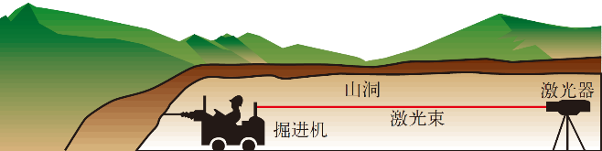激光准直 B. 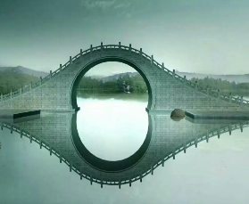水面“倒影”
C. 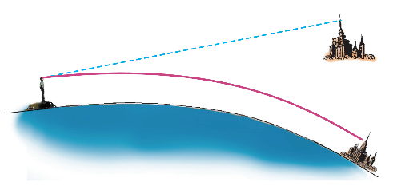海市蜃楼 D. 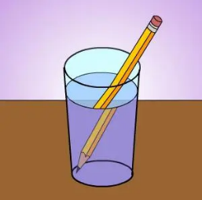铅笔“折断”
6. 下列关于内能、热量和热机的说法正确的是（ ）
A. 0℃物体内能一定为零
B. 物体的内能增加一定是从外界吸收热量
C. 热机的功率越大效率越高
D. 柴油机的压缩冲程将机械能转化为内能
7. 下列不是利用连通器原理工作是（ ）
A. 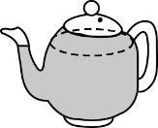茶壶 B. 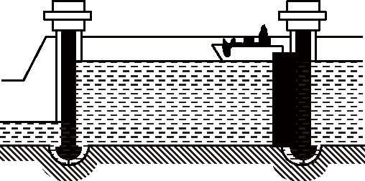船闸 C. 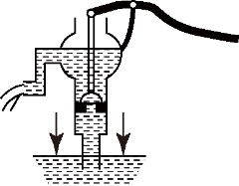抽水机 D. 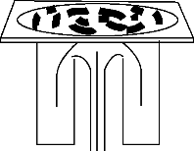地漏
8. 某科技小组为快递公司设计的分拣计数装置简化电路如图所示。R₂为定值电阻，R₁为光敏电阻，当有光照射光敏电阻时其阻值变小。激光被遮挡一次，计数器会自动计数一次（计数器可视为电压表）。闭合开关，激光被遮挡瞬间，下列说法正确的是（ ）
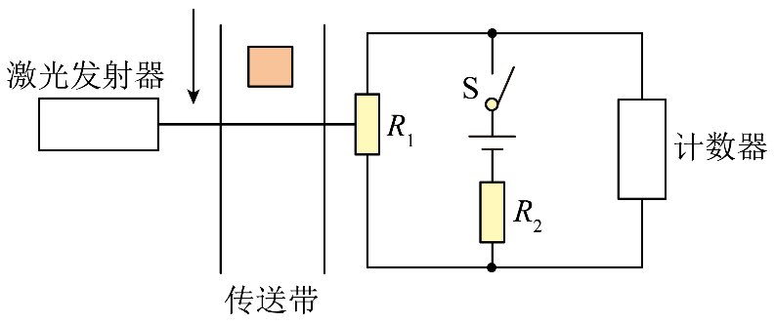
A. 电阻R₁的阻值变小 B. 通过R₂的电流变大
C. 电阻R₁两端的电压变大 D. 电阻R₂两端的电压变大
9. 下列四个实验能反映动圈式话筒工作原理的是（ ）
A. 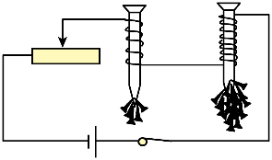 B. 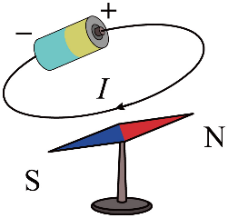 C. 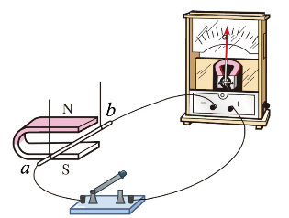 D. 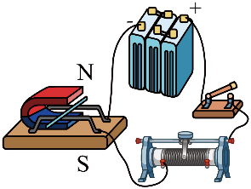
10. 下列关于安全用电说法正确的是（ ）
A. 可以高压线附近放风筝
B. 雷雨天不要在大树下避雨
C. 发现有人触电时，应立即切断电源
D. 使用试电笔时，手不能接触笔尖金属体
11. 细心的小明帮妈妈做家务时，发现许多厨房用具的工作原理涉及物理知识。下列说法正确的是（ ）
A. 高压锅是利用气压增大，沸点降低的原理工作的
B. 吸盘式挂钩利用了大气压强
C. 排油烟机是利用流体压强与流速关系的原理工作的
D. 瓶起子一种费力杠杆
12. 如图所示，水平桌面上盛有适量盐水的烧杯中，漂浮着冰块A，悬浮着物块B。当冰块A完全熔化后，下列分析正确的是（ ）
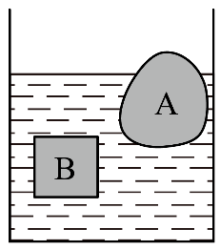
A. 烧杯中盐水的密度变小 B. 烧杯内液面不发生变化
C. 杯底受到液体的压强变小 D. 物块B受到的浮力变小
13. 如图甲所示的电路中，电源电压不变，小灯泡L的阻值不变，滑动变阻器R的规格是“50Ω 1A”。闭合开关，在保证电路元件安全的前提下，最大范围内移动滑片，绘制通过变阻器的电流与变阻器阻值关系的图像如图乙所示。下列说法正确的是（ ）
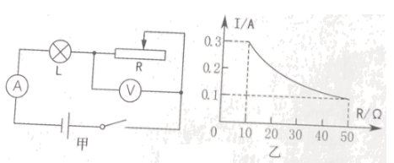
A. 电源电压为5V
B. 小灯泡的电阻为10Ω
C. 小灯泡的额定功率为0.9W
D. 整个电路电功率最小时，10s内滑动变阻器消耗的电能为5J
第二部分非选择题
二、填空题（本题共8道小题，每空，共25分）
14. 2022年4月16日，神舟十三号载人飞船返回舱成功着陆，神舟十三号载人飞行任务取得圆满成功。返回舱进入大气层，与空气摩擦温度升高是通过___________（选填“热传递”或“做功”）方式改变内能；神舟十三号飞船在轨期间，做___________（选填“直线”或“曲线”）运动；航天员在空间站工作时的影像是通过___________传回地面指挥中心的。
15. “月落乌啼霜满天，江枫渔火对愁眠。姑苏城外寒山寺，夜半钟声到客船。”诗中的月亮相对于寒山寺是___________的；月亮和渔火中___________是光源；诗人根据_________辨别乌啼和钟声；自然界中霜的形成需要___________热量。
16. 春节吃饺子是中华民族传统习俗。包饺子时，捏出漂亮的花边，说明力可以改变物体的__________；煮一段时间饺子会上浮，在上浮过程中，饺子受到水的压强会__________（选填“变大”、“变小”或“不变”）；刚出锅的饺子，咬上一口满屋飘香，这是__________现象。
17. 我国光伏发电量位居世界首位，太阳能是__________（选填“可再生”或“不可再生”）能源；锂离子电池充电时，电池相当于____________（选填“电源”或“用电器”）；100g氢完全燃烧放出的热量是________J。（q_{氢}=1.4×10⁸J/kg）
18. 如图所示，用丝绸摩擦过的玻璃棒去接触验电器的金属球，金属箔片因带上____________（选填“正”或“负”）电荷互相____________而张开，瞬时电流方向是____________（选填“由玻璃棒到验电器”或“由验电器到玻璃棒”）。
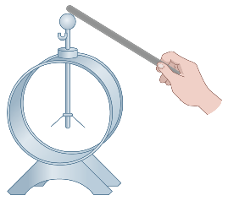
19. 如图所示，木板B在F=5N的水平拉力作用下沿水平方向做匀速直线运动，此时弹簧测力计示数是2N，则木块A受到的摩擦力是_________N，方向是________；当F增大到7N时，木块A受到的摩擦力________（选填“变大”、“变小”或“不变”）。
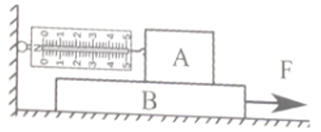
20. 如图所示，用12.5N的拉力F，10s内把重为20N的木箱匀速提升30cm（不计绳重及摩擦），则绳子自由端移动的速度是________m/s，动滑轮重是________N，该滑轮组的机械效率是________。
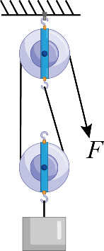
21. 如图所示，甲乙两个透明容器中密封着等量的空气，通电一段时间后________（选填“甲”或“乙”）容器连接的U形管液面高度差较大，实验表明：电流通过导体产生的热量跟________（选填“电流”或“电阻”）的大小有关；当电流为0.2A时，通电10s甲容器中的电阻产生的热量是________J。
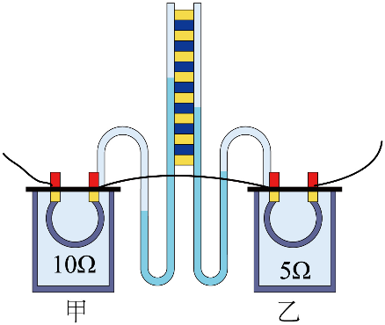
三、作图题（本题共3道小题，每小题3分，共9分）
22. 图甲是自行车的手闸，其中ABO部分可视为一种杠杆，其简化示意图如图乙所示，O为支点，F₂为阻力，请在图乙中画出：（1）作用在A点的最小动力F₁及其力臂；（2）阻力F₂的力臂。
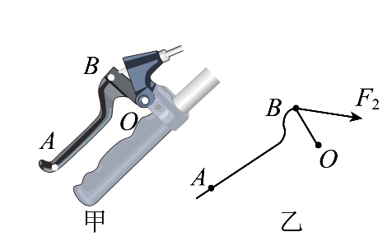
23. 如图所示，一束光线从玻璃斜射入空气，同时发生反射和折射，请在图中画出反射光线和折射光线的大致传播方向。
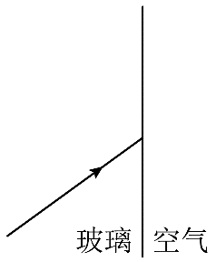
24. 有一种自动控制的楼道灯，只有光线暗且有声音时，电路接通，灯亮；光线亮时，不论发出多大声音，灯也不亮；楼道中还有一个三孔插座，且与楼道灯互不影响。请用笔画线代替导线完成电路。
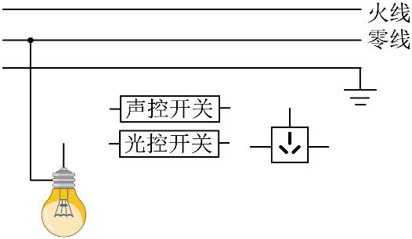
四、简答题（本题4分）
25. 北京冬奥会中国代表团获得9枚金牌，创造冬奥征战史最佳战绩。跳台滑雪运动员由高处急速滑下，到达赛道底部顺势跃向空中，向前滑翔，最终稳稳地落在地面。请用所学的物理知识回答下列问题：
（1）冲出跳台的运动员为什么能在空中继续飞行？
（2）运动员在下降过程中动能和重力势能是怎样转化？
（3）滑雪板为什么又宽又长？
五、计算题（本题共3道小题，共2。要求写出必要的文字说明、公式、运算过程、数值、单位和答）
26. 随着科技发展，有些餐厅利用机器人送餐。某次送餐时，机器人与食物的总质量为30kg，轮子与水平地面的接触面积为1×10⁻³m²，机器人受到的阻力为30N。求：
（1）静止时机器人对水平地面的压强；（g取10N/kg）
（2）机器人水平匀速运动36m，用时1min，牵引力做功的功率是多少？
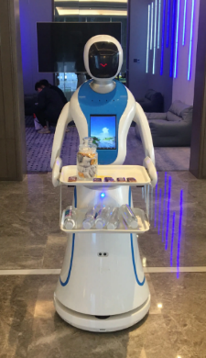
27. 如图所示，电源电压保持不变，小灯泡规格是“3V 1.5W”，R₁=10Ω，滑动变阻器R₂上标有“20Ω 1A”，电压表选用3V量程。断开S₂，闭合S和S₁，当滑片P移到变阻器中点时，小灯泡正常发光。求：
（1）小灯泡正常发光时的电流；
（2）电源电压；
（3）断开S₁，闭合S和S₂，在保证电路元件安全前提下，电路消耗的最大功率是多少。
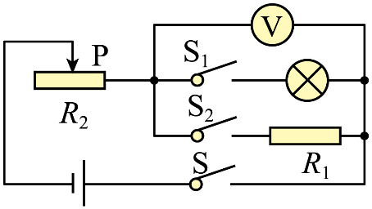
28. 某电热水壶（电阻不变）的参数如下表，当家中只有电热水壶单独工作时，电热水壶正常工作5min可将1.5L初温40℃的水烧开（标准大气压）。[ρ_{水}=1.0×10³kg/m³，c_{水}=4.2×10³J/（kg·℃）]求：
产品型号 | XXX
最大容量 | 1.5L
额定电压 | 220V
额定功率 | 1500W
（1）这壶水吸收的热量；
（2）电热水壶的加热效率；
（3）这段时间内家中标有“3600r/（kW·h）”电能表的转盘转了多少转。
六、实验、探究题（本题共4道小题，共30分）
29. 小明用蜡烛、凸透镜（焦距10cm）、光屏在光具座上进行“探究凸透镜成像的规律”的实验。
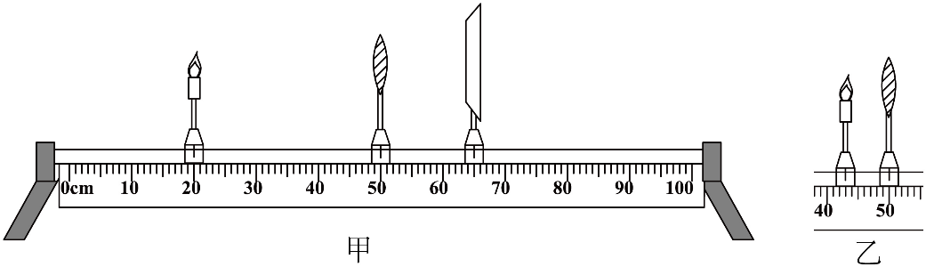
（1）实验在___________（选填“较亮”或“较暗”）的环境下进行，现象更明显；
（2）蜡烛、透镜和光屏位置如图甲所示，光屏上会出现烛焰清晰___________（选填“放大”、“等大”或“缩小”）的像，此现象和生活中___________（选填“照相机”、“投影仪”或“放大镜”）的原理相同；保持凸透镜位置不变，增大物距后，将光屏移动到适当位置，光屏上会重新出现烛焰清晰的像，该像与移动前的像相比会___________（选填“变大”、“变小”或“不变”）；
（3）保持凸透镜位置不变，移动蜡烛至图乙所示位置，在透镜右侧通过透镜可以观察到烛焰___________（选填“正立”或“倒立”）的像；
（4）将图甲中的透镜换成焦距f=5cm的凸透镜，光屏上烛焰的像变模糊。将蜡烛向___________（选填“左”或“右”）移动适当距离，光屏上重新出现烛焰清晰的像；若不移动蜡烛，在蜡烛和透镜之间放置一个度数适当的___________（选填“近视”或“远视”）镜片，光屏上也会重新出现烛焰清晰的像。
30. 在“探究冰熔化时温度的变化规律”的实验中，实验装置如图甲所示。
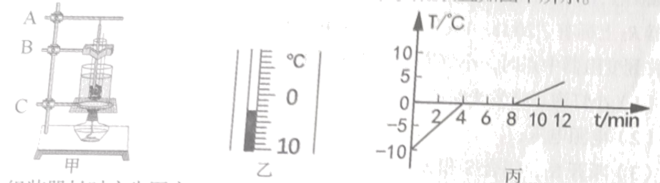
（1）组装器材时应先固定___________（选填“A”、“B”或“C”）的位置。为使冰块均匀受热，应选用___________（选填“大冰块”或“碎冰”）进行实验；
（2）实验过程中某一时刻温度计的示数如图乙所示，此时冰的温度为___________℃；
（3）图丙是根据实验数据绘制的冰熔化时温度随时间变化的图像，分析图像可知：第6min，处于___________（选填“固”、“液”或“固液共存”）态；冰熔化时需要吸收热量，温度___________；冰是___________（选填“晶体”或“非晶体”）；0~4min升温比8~12min升温快的原因是___________。
31. 酒精消毒液已成为居家必备用品。小强利用天平、量筒等实验器材测量某酒精消毒液的密度。
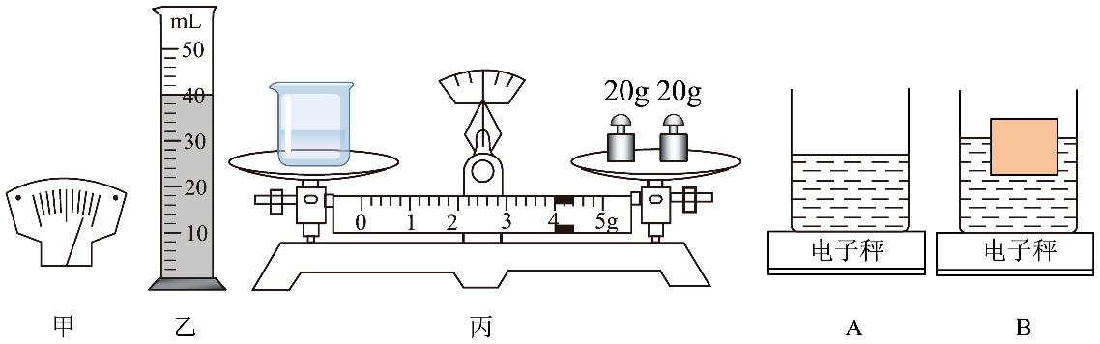
（1）将天平放在___________上，将游码移至标尺左端的零刻度线处，此时指针位置如图甲所示，应向___________调节平衡螺母直至天平平衡；
（2）测量步骤如下：
①在烧杯中倒入适量消毒液，用天平测出烧杯和消毒液的总质量为78g；
②将烧杯中部分消毒液倒入量筒，液面位置如图乙所示，量筒内消毒液的体积为___________cm³；
③用天平测出烧杯和剩余消毒液的质量如图丙所示，则其质量为___________g；
④消毒液的密度为___________g/cm³。
（3）小强测量一个木块（ρ_{木}<ρ_{水}）的密度，由于木块体积较大无法放入量筒，于是利用电子秤、一根细钢针、烧杯和水设计如下实验，测出了木块的密度；
①如图A所示向烧杯中倒入适量水，电子秤的示数为m₁；
②如图B所示将木块放在水中，静止时电子秤的示数为m₂；
③___________，电子秤的示数为m₃；
④木块密度ρ_{木}=___________（用m₁、m₂、m₃和ρ_{水}表示）。
（4）测完密度后，小强发现由于电子秤没调零，每次测量结果都偏大2g，则测得的木块密度___________（选填“偏大”、“偏小”或“不变”）。
32. 在“探究电流与电阻关系”的实验中，可供使用的实验器材有：电源（电压恒为3V）、电流表、电压表、滑动变阻器、开关各一个，三个阻值不同的定值电阻（5Ω、10Ω、20Ω）和导线若干。
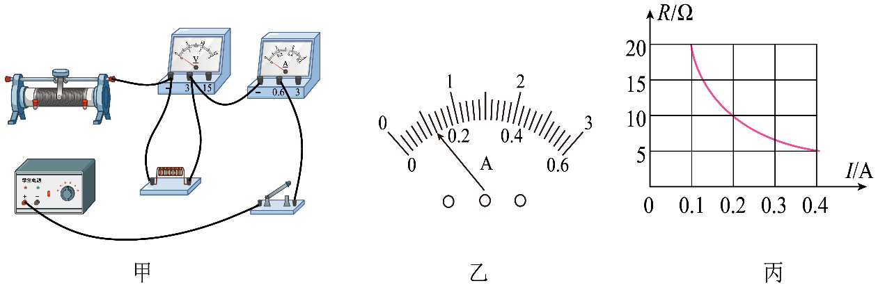
（1）用笔画线表示导线，把图甲实物图连接完整（要求：向左移动滑片电流表示数变大）_________；
（2）连接电路前，开关应处于___________状态；
（3）正确连接电路后，闭合开关，发现电压表和电流表均无示数，用一根导线分别与定值电阻和电流表并联，两表仍无示数，当导线与滑动变阻器并联时，发现两表指针有明显偏转，故障原因是___________；
（4）排除故障后，闭合开关，电压表的示数为0.6V，电流表的示数如图乙所示，则电流为___________A，使用的定值电阻阻值为___________Ω；
（5）图丙是根据测量的数据绘制的电流与电阻关系的图像，分析图像可得出结论：导体两端电压一定时，___________；
（6）小明利用电源（电压恒定）、电流表、阻值为R₀的定值电阻、铭牌磨损的滑动变阻器、开关和单刀双掷开关各一个，设计了下图所示的电路，测量未知电阻R_{x}的阻值，请将实验步骤补充完整：
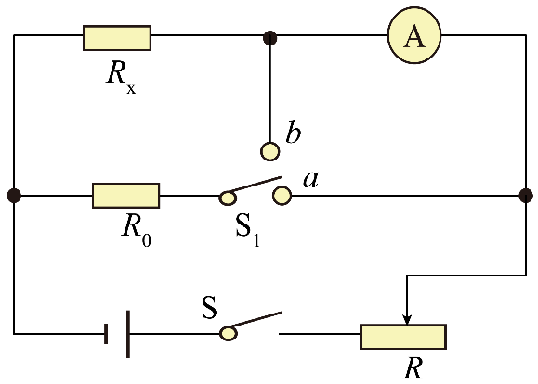
①开关S闭合，开关S₁接a时，移动变阻器的滑片到某一位置，此时电流表的示数为I₁；
②开关S闭合，开关S₁接b时，变阻器的滑片___________（选填“移到最左端”、“移到最右端”或“保持不动”），此时电流表的示数为I₂；
③电阻R_{x}=___________（用I₁、I₂和R₀表示）。
2022年初中毕业生毕业升学考试
物理试卷
理化考试时间：150分钟 物理试卷满分：120分
注意事项：
1.本试卷分第一部分（选择题）和第二部分（非选择题）两部分。答卷前，考生务必将自己的姓名、准考证号填写在答题卡上，并在规定区域粘贴条形码。
2.回答第一部分（选择题）时，选出每小题答案后，用2B铅笔把答题卡上对应题目的答案标号框涂黑。如需改动，用橡皮擦干净后，再选涂其它答案标号框。答案写在本试卷上无效。
3.回答第二部分（非选择题）时，必须用0.5毫米黑色签字笔填写，字迹工整。作答时，将答案写在答题卡上。请按题号顺序在各题的答题区域内作答，超出范围的答案无效。答案写在本试卷上无效。
4.考试结束后，将本试卷和答题卡一并交回。
5.本试卷共8页。如遇缺页、漏页、字迹不清等情况，考生须及时报告监考教师。
第一部分选择题
一、选择题（本题共13道小题，共30分。其中1～9小题为单选题，每小题，每小题只有一个正确选项；10～13小题为多选题，每小题3分，漏选得，错选不得分。）
【1题答案】
【答案】C
【2题答案】
【答案】D
【3题答案】
【答案】B
【4题答案】
【答案】A
【5题答案】
【答案】B
【6题答案】
【答案】D
【7题答案】
【答案】C
【8题答案】
【答案】C
【9题答案】
【答案】C
【10题答案】
【答案】BCD
【11题答案】
【答案】BC
【12题答案】
【答案】ACD
【13题答案】
【答案】BCD
第二部分非选择题
二、填空题（本题共8道小题，每空，共25分）
【14题答案】
【答案】 ①. 做功 ②. 曲线 ③. 电磁波
【15题答案】
【答案】 ①. 运动 ②. 渔火 ③. 音色 ④. 放出
【16题答案】
【答案】 ①. 形状 ②. 变小 ③. 扩散
【17题答案】
【答案】 ①. 可再生 ②. 用电器 ③. 1.4×10⁷
【18题答案】
【答案】 ①. 正 ②. 排斥 ③. 由玻璃棒到验电器
【19题答案】
【答案】 ①. 2 ②. 水平向右 ③. 不变
【20题答案】
【答案】 ①. 0.06 ②. 5 ③. 80%
【21题答案】
【答案】 ①. 甲 ②. 电阻 ③. 4
三、作图题（本题共3道小题，每小题3分，共9分）
【22题答案】
【答案】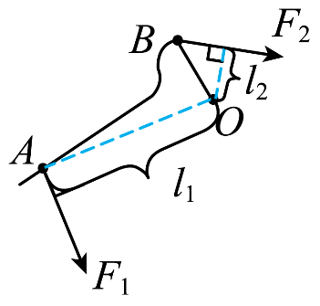
【23题答案】
【答案】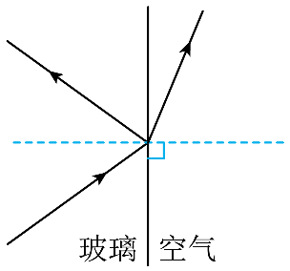
【24题答案】
【答案】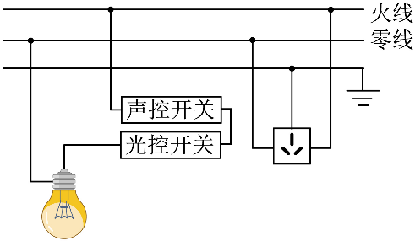
四、简答题（本题4分）
【25题答案】
【答案】（1）运动员具有惯性；（2）重力势能转化为动能；（3）压力一定，增大受力面积减小压强。
五、计算题（本题共3道小题，共2。要求写出必要的文字说明、公式、运算过程、数值、单位和答）
【26题答案】
【答案】（1）3×10⁵Pa（2）18W
【27题答案】
【答案】（1）0.5A；（2）8V；（3）2.4W
【28题答案】
【答案】（1）3.78×10⁵J；（2）84%；（3）450转
六、实验、探究题（本题共4道小题，共30分）
【29题答案】
【答案】 ①. 较暗 ②. 缩小 ③. 照相机 ④. 变小 ⑤. 正立 ⑥. 右 ⑦. 近视
【30题答案】
【答案】 ①. C ②. 碎冰 ③. -3 ④. 固液共存 ⑤. 保持不变 ⑥. 晶体 ⑦. 水的比热容大
【31题答案】
【答案】 ①. 水平台面 ②. 左 ③. 40 ④. 44 ⑤. 0.85 ⑥. 用细钢针将木块压入水中，使其浸没 ⑦. ⑧. 不变
【32题答案】
【答案】 ①. 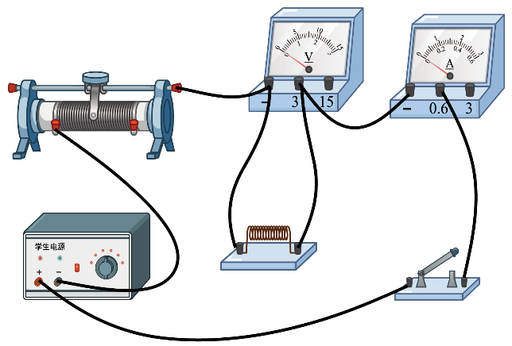 ②. 断开 ③. 滑动变阻器断路 ④. 0.12 ⑤. 5 ⑥. 通过导体中的电流与导体的电阻成反比 ⑦. 保持不动 ⑧.

